Sosnowiec 16.04.2025 r.

**KOMISJA ROZOJU MIASTA I OCHRONY ŚRODOWISKA**

**Temat: Rewitalizacja terenów i obiektów po KWK Kazimierz-Juliusz. Aktualny stan realizacji zadania.**

**„Kazimierz Od Nowa – rekultywacja terenów pogórniczych w gminie Sosnowiec”**

1. **Zakres inwestycji:**
   1. **Dane ogólne**

Przedmiot zamówienia obejmuje wykonanie robót w zakresie rekultywacji terenów oraz urządzenie i zagospodarowanie terenu, a także przewrócenie wartości historycznych i kulturowych budynków po byłej kopalni KWK Kazimierz Juliusz wraz z przypisaniem im nowych funkcji użytkowych w oparciu o dokumentację projektową, OPZ, umowę oraz SWZ. Poszczególne budynki będą remontowane, przebudowywane i nadbudowywane zgodnie z zakresem właściwej decyzji o warunkach zabudowy. Roboty budowlane należy zrealizować zgodnie z dokumentacją projektową, opisem przedmiotu zamówienia, warunkami Umowy oraz SWZ.

Zespół siedmiu budynków obejmuje roboty w zakresie:

* B1 oraz B2 - przebudowa i zmiana sposobu użytkowania budynków technicznych na funkcje gastronomiczne,
* B3 – budynek stacji ratowniczej – zmiana aranżacji na parterze
* B4 - rozbudowa i zmiana sposobu użytkowania wieży wyciągowej na wieżę widokową,
* B5, B6, B7 - przebudowa, nadbudowa oraz zmiana sposobu użytkowania budynków administracyjnych na funkcje muzeum, żłobka i przedszkola miejskiego.

Kopalnia węgla kamiennego Kazimierz-Juliusz powstała w 1938 r. w wyniku połączenia dwóch odrębnych terenów przeznaczonych do wydobycia węgla kamiennego: kopalnia Kazimierz rozpoczęła wydobycie w 1884 r., natomiast kopalnia Juliusz wydobycie zaczęła w roku 1914. Wraz ze wzrostem zapotrzebowania następowała sukcesywna rozbudowa kompleksu kopalnianego. Kopalnia zakończyła wydobycie w 2015 r.

* 1. **Powierzchnie i kubatury budynków:**

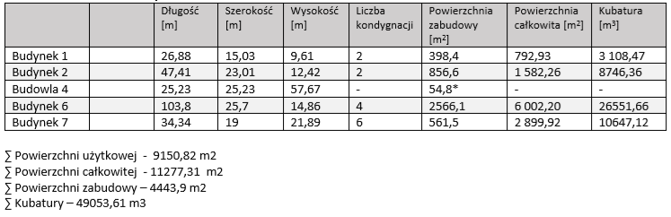

* 1. **Zagospodarowanie terenu:**

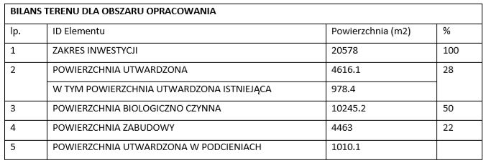

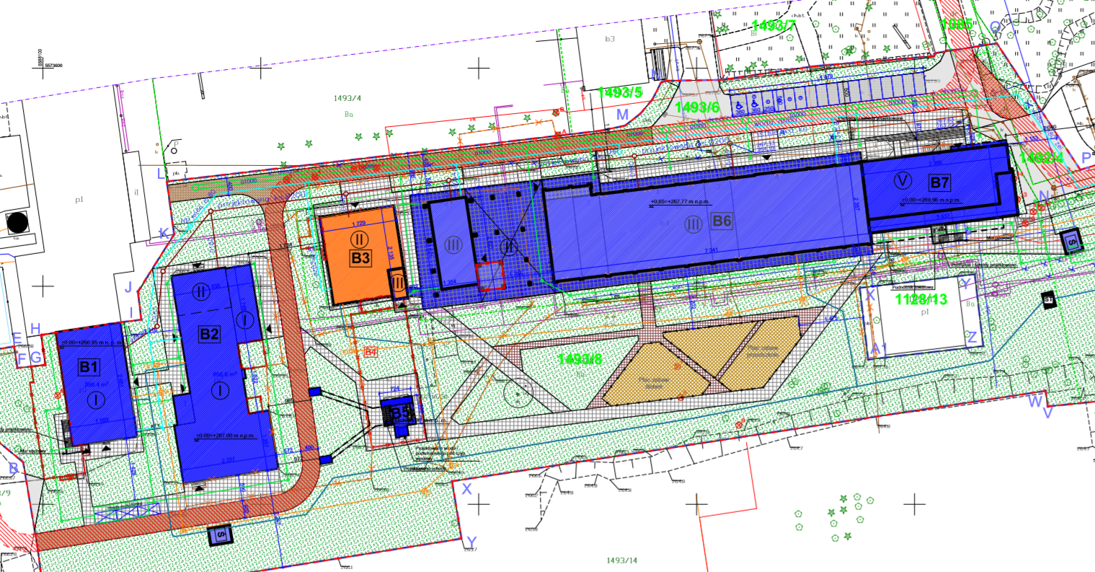

1. **Dofinansowanie:**
   1. **Program, z którego inwestycja jest dofinansowana:**

Umowa o dofinansowanie projektu „Kazimierz Od Nowa – rekultywacja terenów pogórniczych w gminie Sosnowiec” nr FESL.10.09-IZ.01-0A23/23 w ramach Programu Fundusze Europejskie dla Śląskiego 2021-2027 Priorytet FESL.10 „Fundusze Europejskie na transformację” Działanie FESL.10.09 „Ponowne wykorzystanie terenów poprzemysłowych, zdewastowanych, zdegradowanych na cele rozwojowe regionu”

* 1. **Wartość dofinansowania:**

Planowana całkowita wartość projektu wynosi **91 899 384,36 zł**

Planowane całkowite wydatki kwalifikowalne projektu wynoszą **83 510 600,11 zł**

w tym:

1. finansowanie UE w kwocie nieprzekraczającej 70 139 321,80 zł
2. współfinansowanie z krajowych środków budżetu państwa ------ zł
3. wkład własny w wysokości 13 371 278,31 zł
4. **Kalendarium:**

Okres realizacji projektu **16.08.2023 r. – 31.12.2027 r**.

Opracowanie dokumentacji projektowej **16.08.2023 r. – 30.11.2024 r.**

Data zawarcia umowy na dofinansowanie **18.02.2025 r.**

Ogłoszenie przetargu na roboty budowalne **26.03.2025 r.**

Termin składania ofert: 28.04.2025 r., który możliwe, że ze względu na ilość pytań (prawie 400 pytań) zostanie wydłużony.

1. **Wizualizacje:**

